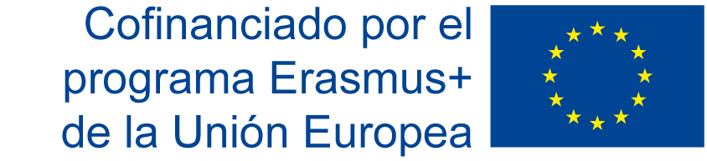

BECA ERASMUS+ SMP (STUDENT MOBILITY FOR TRAINEESHIPS) 2022/23
MOVILIDAD DE ESTUDIANTES PARA PRÁCTICAS
ENTRE PAÍSES DEL PROGRAMA Y PAÍSES ASOCIADOS (KA107)

ACEPTACIÓN DE BECA

D./Dª _________________________________________________________________, con DNI/NIF _______________, matriculado/a.

ACEPTA la beca que le ha sido concedida para realizar prácticas en la Universidad ………………… (país) en el curso 2022/2023.

La estancia se realizará previsiblemente entre los meses de _______________ y _______________ de 2023.

El/la beneficiario/a de la subvención

Fecha y firma

Córdoba, a ____ de _____________________ de 202..

A: DIRECTOR GRAL.DE PROGRAMAS DE INTERNACIONALIZACIÓN Y PROGRAMAS DE MOVILIDAD DE LA UNIVERSIDAD DE CÓRDOBA

